РОССИЙСКАЯ ФЕДЕРАЦИЯ
ХАНТЫ-МАНСИЙСКИЙ АВТОНОМНЫЙ ОКРУГ-ЮГРА

ПЫТЬ-ЯХСКИЙ МЕЖОТРАСЛЕВОЙ КОЛЛЕДЖ
(ФИЛИАЛ АВТОНОМНОЙ НЕКОММЕРЧЕСКОЙ ПРОФЕССИОНАЛЬНОЙ ОБРАЗОВАТЕЛЬНОЙ ОРГАНИЗАЦИИ «СУРГУТСКИЙ ИНСТИТУТ ЭКОНОМИКИ, УПРАВЛЕНИЯ И ПРАВА»)

РАЗРАБОТКА РЕЛЯЦИОННОЙ БАЗЫ ДАННЫХ ДЛЯ АВТОМАТИЗАЦИИ ПРЕДПРИЯТИЯ «МЕБЕЛЬНАЯ МАСТЕРСКАЯ»
(курсовая работа по дисциплине: «МДК 11.01 Технология разработки и защиты баз данных»)

Выполнил: Исламов Л.Р.
студент(ка) группы ИС-22/9-П
Проверил
Туманов Д.И

Пыть-Ях, 2024

Содержание
Введение 3
Теоретическая часть 6
1. База данных (БД) 6
2. Выбор СУБД 6
3. Зачем нужна база данных в «мебельной мастерской»? 10
2.1. Упрощение учета и повышение точности: 11
2.2. Оптимизация производственных процессов: 12
2.3. Анализ данных и принятие обоснованных решений: 12
4. Структура базы данных 13
Практическая часть 17
1. Анализ предметной области и формулирование требований: 17
2. Проектирование структуры базы данных: 18
3. Разработка интерфейса и пользовательских форм: 20
4. Настройка отчетов: 20
5. Оптимизация и масштабируемость: 21
6. Расширение функциональности: 21
Заключение 25
Список литературы 26

Введение

В современном бизнесе эффективное управление информацией становится ключевым фактором успешного функционирования предприятий. Особенно это актуально для производственных компаний, таких как мебельные мастерские, где необходимо учитывать множество аспектов: от управления запасами материалов до учёта заказов клиентов и планирования производства. В условиях высокой конкуренции и быстро меняющегося рынка, наличие надёжной и функциональной базы данных позволяет существенно повысить производительность и качество обслуживания.

Цель: Разработка информационной системы базы данных для автоматизации деятельности «мебельной мастерской».

Задачи исследования:

- Изучить теоретические основы разработки информационных систем базы данных
- Проанализировать предметную область и существующие решения
- Спроектировать структуру базу данных
- Разработать функциональные модули информационной системы
- Провести тестирование в отладку системы

Объект исследования: процесс автоматизации деятельности мебельной мастерской.

Предмет исследования: методы и средства разработки информационной системы базы данных

Данная курсовая работа посвящена разработке и внедрению базы данных «Мебельная мастерская». Основной целью работы является создание системы, которая обеспечит автоматизацию процессов учёта, контроля и анализа данных, связанных с производственной деятельностью мастерской. В рамках работы будет рассмотрен функционал базы данных, а также проведен анализ потребностей предприятия в области управления данными.

Актуальность темы обусловлена необходимостью оптимизации бизнес-процессов и повышения уровня сервиса для клиентов. В ходе исследования будут проанализированы существующие подходы к организации баз данных, а также предложены решения, которые позволят улучшить управление производственными процессами на предприятии.

Курсовая работа будет состоять из нескольких логически взаимосвязанных разделов. Первый раздел посвящен теоретическим аспектам проектирования и создания баз данных с акцентом на принципах нормализации, выборе системы управления базами данных (СУБД) и обеспечении информационной безопасности. Второй раздел содержит подробный анализ существующих бизнес-процессов на примере мебельной мастерской, определяет информационные потребности предприятия и выявляет проблемные области, которые могут быть решены с помощью внедрения новой системы. Третий раздел посвящен непосредственно проектированию базы данных, разработке структуры таблиц, определению типов данных и установлению связей между таблицами. В четвёртом разделе будут представлены результаты тестирования разработанной базы данных и предложены рекомендации по её внедрению и дальнейшему развитию. В пятом, заключительном, разделе будут подведены итоги работы, сформулированы выводы и предложены перспективы дальнейших исследований в области оптимизации управления производственными процессами в мебельной индустрии с использованием современных информационных технологий. Ожидается, что результаты этого исследования не только помогут в достижении поставленных целей, но и послужат ценным материалом для дальнейшего совершенствования управления предприятием.

Теоретическая часть

- База данных (БД) представляет собой структурированную совокупность данных, которая организована таким образом, чтобы обеспечить эффективное хранение, управление и извлечение информации. В современных условиях ведения бизнеса наличие надежной и функциональной базы данных становится необходимым условием для успешного функционирования предприятия. Базы данных позволяют автоматизировать процессы учета, анализа и контроля, что способствует повышению эффективности работы организации.

- Выбор СУБД (системы управления базами данных) для использования в 1С, Microsoft Access или другой СУБД зависит от конкретных потребностей проекта. Не существует универсального «лучшего» варианта; оптимальный выбор определяется масштабом, сложностью и специфическими требованиями приложения.

  - 1С:Предприятие:

Плюсы:

- Интегрированная среда: 1С предоставляет полностью интегрированную среду разработки и управления базой данных, что упрощает работу с приложением. Функционал для разработки запросов, отчетов и работы с данными напрямую интегрирован в платформу.

- Высокая производительность: 1С разработан на платформе, оптимизированной для работы с большими объемами данных и многопользовательской работы.

- Разработка на платформе 1С: позволяет создавать сложные приложения с необходимым функционалом (отчёты, интеграция с другими системами, обработка данных) без дополнительных усилий.

- Поддержка: большое сообщество пользователей и разработчиков, доступ к документации и поддержке.

Минусы:

- Сложность первоначальной настройки: начинающим может быть сложнее разобраться в тонкостях конфигурирования.

- Высокая стоимость лицензии: лицензии 1С могут быть относительно дорогими по сравнению с другими вариантами.

- Зависимость от платформы: приложение, созданное на платформе 1С, в большинстве случаев будет работать только на этой платформе.

  - Microsoft Access:

Плюсы:

- Простота использования: Access идеально подходит для небольших проектов и приложений с простым функционалом. Относительно прост в освоении для пользователей с ограниченным опытом программирования.

- Встроенные инструменты: Access предоставляет средства для разработки запросов, форм и отчетов.

Минусы:

- Ограниченная производительность: Access имеет ограниченную масштабируемость и не рекомендуется для проектов с большими объемами данных или интенсивной многопользовательской работой.

- Ограниченные возможности: для сложных приложений с высокой потребностью в функционале Access не подходит, поскольку его возможности ограничены.

- Сложность при интеграции с другими системами: интеграция с другими приложениями может быть более сложной.

- Уязвимость к сбоям: Access может быть уязвим к сбоям из-за ошибок в базе данных.

  - Другие СУБД (например, MySQL, PostgreSQL, MongoDB):

Плюсы:

Высокая масштабируемость: СУБД, разработанные для работы с большими данными и многопользовательским доступом, часто обладают гораздо большей гибкостью и производительностью по сравнению с Access.

Выбор архитектуры: подход включает в себя выбор полностью независимого решения с возможностью интеграции с любыми системами.

Минусы:

- Сложность использования: может потребовать серьезных знаний в области SQL, настройки и администрирования.

- Требуется дополнительная инфраструктура: необходим сервер базы данных, его настройка и обслуживание.

- Дополнительные затраты на обслуживание: для поддержания эффективной работы потребуется IT-специалист для обслуживания СУБД.

Критерии выбора:

- Масштаб проекта: для небольшого однопользовательского приложения Access может быть достаточным. Для крупных проектов с многопользовательским доступом и высокой нагрузкой требуются мощные реляционные СУБД (или NoSQL).

- Сложность функционала: простые задачи могут быть реализованы в Access или 1С. Для сложных приложений с большим набором функций подойдет 1С или специализированные СУБД.

- Необходимость интеграции: для взаимодействия с другими системами может потребоваться выбор СУБД, оптимизированной для такого взаимодействия.

- Объем данных: количество и тип хранимых данных влияют на производительность и масштабируемость.

- Бюджет: стоимость лицензий, дополнительного оборудования и обслуживания играет важную роль.

- Навыки команды разработчиков: выбор СУБД должен соответствовать компетенциям сотрудников, занимающихся разработкой.

- Рекомендация:

Для мебельной мастерской со средним объёмом данных и задач 1С:Предприятие обеспечивает хороший баланс между функциональностью, производительностью и относительной простотой использования, учитывая опыт и возможности команды.

Зачем нужна база данных в «мебельной мастерской»?

В динамично развивающейся мебельной индустрии, где конкуренция высока, а требования клиентов постоянно растут, эффективное управление информацией становится ключевым фактором успеха. Мебельная мастерская, даже небольшая, генерирует значительный объем данных: информацию о клиентах, заказах, материалах, производственных процессах, финансовых операциях. Без систематизированного подхода к хранению и обработке этой информации предприятие рискует столкнуться с серьезными проблемами: снижением производительности, ростом издержек, потерей клиентов и, в конечном итоге, снижением прибыли.

Поэтому внедрение базы данных в мебельной мастерской — это не просто желательное улучшение, а необходимое условие для достижения конкурентных преимуществ и устойчивого развития. Централизованное хранилище данных предоставляет множество важных преимуществ:

Упрощение учета и повышение точности:

- Единое хранилище информации: база данных обеспечивает централизованное хранение всей важной информации о заказах, клиентах, материалах, готовой продукции и других аспектах деятельности мастерской. Это исключает дублирование данных, повышает точность учета и упрощает поиск необходимой информации.

- Автоматизация рутинных операций: база данных позволяет автоматизировать многие рутинные операции, такие как выставление счетов, формирование отчетов и контроль запасов материалов. Это освобождает время сотрудников для выполнения более важных задач, повышая общую производительность труда.

- Минимизация риска ошибок: централизованное хранение данных снижает риск возникновения ошибок, связанных с дублированием или несоответствием информации в различных документах. Это повышает надежность учета и снижает вероятность финансовых потерь.

2.2. Оптимизация производственных процессов:

- Планирование производства: база данных позволяет эффективно планировать производственные процессы, учитывая заказы клиентов, наличие материалов на складе и производственные возможности мастерской. Это помогает минимизировать простои и ускорить выполнение заказов.

- Управление запасами: система управления запасами на основе базы данных позволяет оптимизировать закупки материалов, избегая избыточных запасов или нехватки сырья. Это позволяет снизить затраты и улучшить планирование производственного цикла.

- Контроль качества: база данных может быть использована для контроля качества производимой мебели и отслеживания дефектов. Это помогает выявлять проблемы на ранних этапах и предотвращать появление брака.

2.3. Анализ данных и принятие обоснованных решений:

- Аналитические возможности: база данных предоставляет возможности для проведения аналитических исследований, позволяющих оценивать эффективность работы предприятия, выявлять проблемные зоны и принимать обоснованные управленческие решения.

- Повышение эффективности маркетинга: анализ данных о клиентах позволяет более эффективно планировать маркетинговые кампании, повышая их результативность.

- Улучшение обслуживания клиентов: благодаря доступу к информации о клиентах и их заказах можно повысить уровень обслуживания и удовлетворенности клиентов.

В целом, внедрение базы данных в мебельной мастерской позволяет существенно повысить эффективность работы предприятия, улучшить качество обслуживания клиентов, снизить издержки и укрепить конкурентные позиции на рынке. Это является важным фактором успеха в современных условиях высокой конкуренции.

Структура базы данных

База данных для автоматизации мебельной мастерской должна быть спроектирована таким образом, чтобы обеспечивать целостность и эффективность управления всеми аспектами производственного процесса. Рассмотрим подробнее структуру базы данных, включающую ключевые сущности и их взаимосвязи:

- Клиенты: эта сущность хранит информацию о каждом клиенте, необходимую для эффективного обслуживания и управления заказами. Поля должны включать не только стандартные контактные данные (имя, фамилия, адрес, телефон, электронная почта), но и дополнительные параметры, важные для анализа клиентской базы и персонализации обслуживания. Например, история заказов, дата последней покупки, предпочтительные способы связи, примечания о специфических требованиях клиента. Это позволит лучше понять потребности клиентов и повысить уровень их удовлетворенности.

- Заказы: сущность «Заказы» содержит подробную информацию о каждом заказе, начиная с даты его поступления и заканчивая датой завершения и отгрузки. Помимо даты и статуса заказа, ключевыми полями являются: номер заказа, информация о клиенте (ссылка на сущность «Клиенты»), детали заказа (список изделий из сущности «Продукция» с указанием количества и спецификаций), срок изготовления, стоимость заказа, форма оплаты и история изменений статуса. Включение истории изменений позволяет отслеживать все этапы выполнения заказа и оперативно реагировать на возможные проблемы.

- Продукция: в этой сущности хранится каталог мебели, производимой мастерской. Для каждого изделия необходимо задать полное описание, включая название, чертежи (можно хранить пути к файлам), список необходимых материалов (ссылка на сущность «Материалы»), стоимость изготовления и рекомендованную розничную цену. Подробное описание позволит избежать недоразумений при приеме заказов и обеспечит точность расчетов стоимости.

- Материалы: сущность «Материалы» ведёт учёт используемых материалов, их количества на складе и информации о поставщиках. Поля должны включать наименование материала, единицу измерения, количество на складе, минимальный уровень запасов, стоимость за единицу, информацию о поставщике (ссылка на сущность «Поставщики») и дату последнего поступления. Учет запасов поможет оптимизировать закупки и минимизировать риск нехватки материалов.

- Поставщики: здесь хранятся данные о поставщиках материалов, включая название компании, контактные данные, условия сотрудничества (цены, сроки доставки), историю предоставления материалов и оценку качества. Эта информация важна для эффективного управления закупками и поиска надежных партнеров.

- Процесс разработки базы данных

Разработка базы данных для мебельной мастерской включает несколько этапов:

- Анализ требований: На этом этапе проводится глубокое исследование бизнес-процессов мебельной мастерской. Необходимо определить все ключевые функции, которые должна выполнять база данных, и сформулировать конкретные требования к системе. Это включает в себя интервью с сотрудниками, анализ документации и выявление проблемных зон в существующей системе управления. Результатом этого этапа является подробное техническое задание.

- Проектирование структуры БД: На основе технического задания разрабатывается схема базы данных. Этот этап включает в себя: Определение сущностей, их атрибутов и взаимосвязей между ними. Используются диаграммы для визуализации структуры базы данных.

- Реализация проекта в среде 1С: На этом этапе проводится непосредственное создание базы данных в среде 1С:Предприятие с использованием встроенных инструментов и языков программирования. Включает в себя разработку необходимых форм, отчетов, процедур и функций.

- Тщательное тестирование: После создания базы данных необходимо провести тщательное тестирование для выявления и устранения возможных ошибок и неточностей. Тестирование должно включать тестирование отдельных компонентов, интеграционное тестирование и тестирование работоспособности в реальных условиях.

- Поэтапное внедрение: Внедрение новой системы должно проводиться поэтапно, с обучением сотрудников работе с базой данных. Поэтапное внедрение помогает минимизировать риски и обеспечить плавный переход на новую систему. Необходимо разработать документацию по работе с системой и обеспечить непрерывную техническую поддержку.

Практическая часть

В этой практической части описывается разработка и внедрение базы данных для мебельной мастерской с использованием платформы 1С:Предприятие 8.3. В силу ограничений по объёму полный код 1С не приводится, но представлены ключевые концепции, структура данных, алгоритмы и рекомендации по оптимизации.

Анализ предметной области и формулирование требований:

Предположим, что мебельная мастерская специализируется на изготовлении мебели на заказ и имеет следующие основные бизнес-процессы:

- Прием заказов: клиенты оставляют заказы на изготовление мебели, указав необходимые параметры (материал, размеры, дизайн).

- Проектирование: специалист создает проектную документацию (чертежи, эскизы), подтвержденную клиентом.
- Закупка материалов: мастерская закупает необходимые материалы у поставщиков.

- Производство: изготовление мебели в соответствии с проектной документацией. Процесс может включать несколько этапов с участием разных сотрудников.

- Контроль качества: проверка качества готовой продукции перед сдачей клиенту.

- Доставка и установка: доставка и установка мебели у клиента.

- Финансовый учет: учет затрат на материалы, зарплату сотрудников, накладные расходы, расчет себестоимости и прибыли.

На основе этих процессов формулируются требования к базе данных: учёт клиентов, заказов, материалов, производственных этапов, финансовых операций, формирование отчётности. Система должна быть масштабируемой и интуитивно понятной для сотрудников.

- Проектирование структуры базы данных:

  - Справочники:

Справочник — это тип объекта данных, используемый для хранения структурированной информации о различных объектах, имеющих отношение к бизнес-процессам, моделируемым в системе.

- Клиенты: КодКлиента, ФИО, Компания, Телефон, Email, Адрес, Примечания.

- Материалы: КодМатериала, Наименование, ЕдиницаИзмерения, Цена, Поставщик (ссылка на справочник “Поставщики”), МинимальныйОстаток.

- Поставщики: КодПоставщика, Наименование, КонтактноеЛицо, Телефон, Email, Адрес, УсловияОплаты, УсловияДоставки.

- ЭтапыПроизводства: КодЭтапа, Наименование, Описание, НормаВремени (в часах).

- Сотрудники: КодСотрудника, ФИО, Должность, СтавкаЗаРабочийДень.

2.2. Документы:

Документ — это основной объект, представляющий собой бизнес-транзакцию или событие.

- Заказ: НомерЗаказа, ДатаЗаказа, Клиент, Статус (Принят, В работе, Готов, Доставлен, Отменен), ТаблицаЗаказа (табличная часть: Изделие, Количество, Цена), ДатаОжидаемогоВыполнения, ФактическаяСтоимость.

- ПоступлениеМатериалов: НомерПоступления, ДатаПоступления, Поставщик, ТаблицаПоступления (табличная часть: Материал, Количество, Цена).

- СписаниеМатериалов: НомерСписания, ДатаСписания, Заказ, ТаблицаСписания (табличная часть: Материал, Количество, Изделие).

  - Регистры:

Регистры — это мощные механизмы накопления и хранения данных.

- Остатки материалов: накопительный регистр, отслеживающий количество материалов на складе.
- Затраты на производство: накопительный регистр, собирающий затраты на производство (материалы, зарплата, накладные расходы) по каждому заказу.

Разработка интерфейса и пользовательских форм:

Для обеспечения удобной работы пользователей необходимо разработать интуитивно понятный интерфейс. Основные формы:

- Форма ввода заказов: с возможностью выбора клиента, изделий, указания необходимых параметров и расчёта стоимости.
- Форма управления запасами материалов: отображение остатков материалов на складе с возможностью формирования заказов на поставку.
- Форма учета производственных этапов: регистрация начала и окончания работы над каждым этапом производства.
- Форма формирования отчетов: с возможностью выбора периода, параметров и типа отчета.

Настройка отчетов:

Система отчетов должна предоставлять информацию для анализа деятельности мастерской:

- Отчет о продажах: выручка за период, по видам продукции, по клиентам.
- Отчет о затратах: затраты на материалы, заработную плату, накладные расходы за период.
- Отчет о прибыли: прибыль за период, по видам продукции, по клиентам.
- Отчет об остатках материалов: количество остатков материалов на складе.
- Отчет о производительности труда: затраты времени на выполнение заказов, затраты времени на каждом этапе производства для каждого сотрудника.

Оптимизация и масштабируемость:

- Оптимизация запросов: использование индексов для ускорения работы системы.
- Резервное копирование: регулярное создание резервных копий базы данных.
- Масштабируемость: использование клиент-серверной архитектуры для обеспечения масштабируемости системы в будущем.

Расширение функциональности:

- Интеграция с CRM-системой: для управления взаимоотношениями с клиентами.
- Модуль проектирования: интеграция с CAD-системами для создания проектной документации.
- Модуль управления заказами на материалы: автоматизация заказов материалов у поставщиков.
- Модуль управления производством: более детальный учет производственных процессов, возможность планирования производства.
- Модуль контроля качества: фиксация дефектов, контроль и анализ качества готовой продукции.
- Модуль учета доставки и установки: учет затрат на доставку и установку мебели.
Результат представлен в рисунках 1-5.

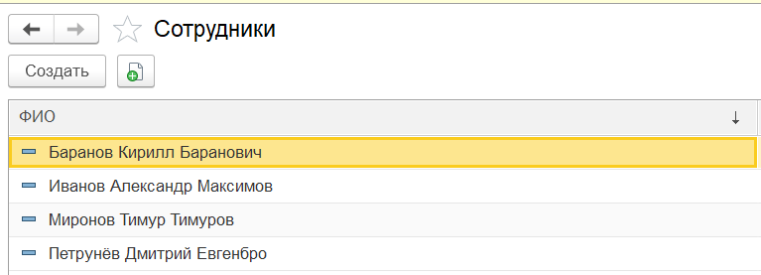
Рисунок 1. Справочник «Список сотрудников».

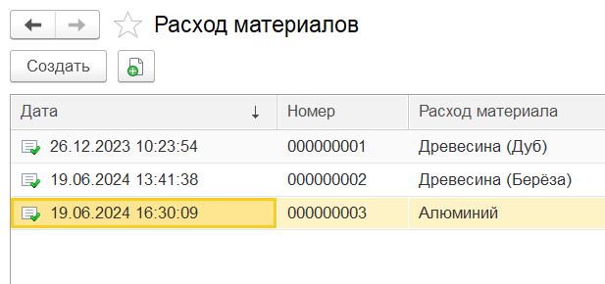
Рисунок 2. Справочник «Расход материалов».

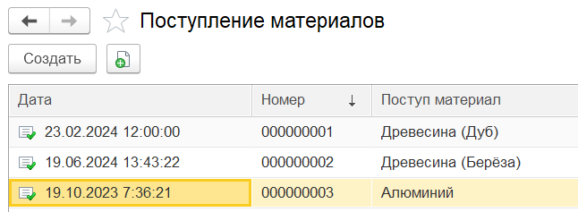
Рисунок 3. Документ «Поступление материалов».

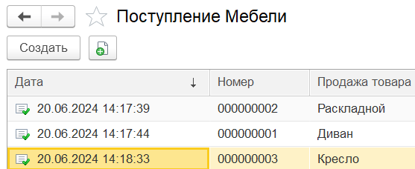
Рисунок 4. Документ «Поступление мебели».

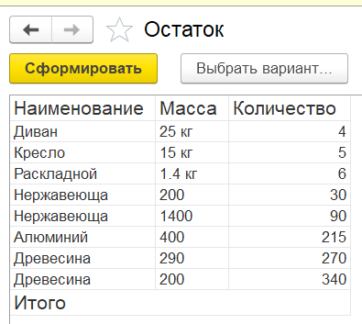
Рисунок 5. Отчёт «Остаток».

Заключение
В данной курсовой работе была разработана реляционная база данных для автоматизации предприятия «Мебельная мастерская» с использованием платформы 1С. В рамках проекта были определены ключевые бизнес-процессы мастерской, проведена нормализация данных и разработана структура информационной базы, включающая необходимые таблицы и связи между ними, с учетом особенностей платформы 1С. Были определены типы данных, обеспечивающие эффективное хранение и обработку информации о заказах, материалах, персонале и финансах.
Разработанное решение позволяет автоматизировать учет материалов, управление заказами на изготовление мебели, контроль этапов производства, учет затрат и прибыли, а также формирование необходимой отчетности. Использование платформы 1С обеспечивает удобный интерфейс для работы с базой данных, а также интеграцию с другими модулями 1С, что способствует повышению эффективности управления предприятием.
В результате проделанной работы была создана функциональная и масштабируемая информационная база на платформе 1С, позволяющая автоматизировать ключевые бизнес-процессы «Мебельной мастерской». В дальнейшем разработанная база данных может быть расширена за счет дополнительных модулей, например, модуля для управления складом или CRM-системы. Полученные в ходе работы навыки разработки и внедрения информационных систем на платформе 1С подтверждают возможность применения полученных знаний для решения задач автоматизации на других предприятиях.

Список литературы
Книга по проектированию баз данных: Дата, А. (год). Название книги по проектированию баз данных. Издательство.
Книга о реляционных базах данных: Коннолли, Т., и Бегг, К. (2014). Системы баз данных: практический подход к проектированию, внедрению и управлению. Pearson Education. (Замените на свой учебник по базам данных)

